- Група: Е-91
Предмет: Фізична культура
Урок № 58 Дата: 02.04.2020
Модуль: Легка атлетика
Перед початком заняття потрібно заміряти пульс(ЧСС) За 10 сек. × 6 = 80-90уд./хв.
РОЗМИНКА

✓ | Колові оберти головою в праву та ліву сторону  В. п. – основна стійка.  1-4 – коловий оберт головою в праву сторону. 5-8 – коловий оберт головою в ліву сторону. | х 4 рази
✓ | Нахили головою вперед – назад, праворуч – ліворуч  В. п. – основна стійка.  1 – нахил голови вперед. 2 – нахил голови назад.  - – нахил голови праворуч.  - – нахил голови ліворуч. | х 4 рази
✓ | Поперемінна пружна зміна рук:  В. п. – права рука догори, ліва –вниз. 1-2 – права рука догори, ліва –вниз.  3-4 – ліва рука догори, права –вниз. | х 4 рази
✓ | Скручування тулуба в праву та ліву сторони:  В. п. – основна стійка, руки на поясі. 1-2 – поворот тулуба в праву сторону. 3-4 – поворот тулуба в ліву сторону.  Методичні рекомендації: голову тримати рівно. | х 4 рази
✓ | Нахили тулуба в праву та ліву сторону:  В. п. – основна стійка, руки на пояс. 1 – 2 – нахил в праву сторону.  3 – 4 – нахил в ліву сторону. | х 4 рази
✓ | Нахили тулуба вперед – назад:  В. п. – основна стійка руки на пояс. 1 – 2 – нахил тулуба вперед.  3 – 4 – нахил тулуба назад.  Методичні рекомендації: погляд спрямований вперед, спина прогнута в хребті. | х 4 рази
✓ | Нахили тулуба до правої ноги, до середини, до лівої ноги:  В. п. – сід ноги нарізно, руки в сторони.  1 - Пружній нахил до лівої ноги, торкнутись руками носка. 2 - Те саме уперед, торкнутись руками підлоги.  3 - Те саме до лівої ноги, торкнутись руками носка. В. п.  Методичні рекомендації: ноги в колінах не згинати, кінчиками пальців рук  дістати до стоп та підлоги. | 8 разів
✓ | Нахили тулуба вперед-вниз:  В. п. – основна стійка  1 – 3 – нахил тулуба вперед-вниз 4 – В. п.  Методичні рекомендації: ноги в колінах не згинати, кінчиками пальців рук  дістати до стоп та підлоги. | х 4 рази
✓ | Перехід з ноги на ногу:  В. п. – упор присівши на праву ногу, ліву в сторону. 1 - Поштовхом лівої змінити положення ніг.  2 - Те саме в іншу сторону.  Методичні рекомендації: спина рівна. | х 4 рази
✓ | Випади:  В. п. – основна стійка руки на поясі  1-3 – випад правою (лівою) ногою вверх-вперед 4 – прийняти В. п. | х 4 рази

- НАВЧАННЯ ТЕХНІЦІ БІГУ НА КОРОТКІ ДИСТАНЦІЇ (рис. 1):
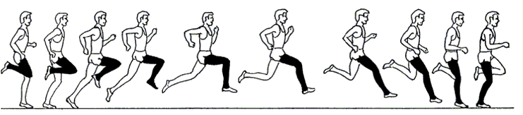  Рис. 1. Техніка виконання одного бігового кроку  Методичні рекомендації: швидкість, яку досягнули на старті, підтримується на дистанції; біг повинен бути ритмічним і вільним, з розслабленим і невеликим нахилом тулуба вперед; при відштовхуванні нога, яка розташована позаду, повністю випрямляється; завершивши відштовхування, нога розслаблено згинається в коліні і виноситься стегно вперед; нога торкається доріжки передньою частиною стопи; протягом усієї опорної фази стопа не опускається на п’ятку; стопи ставляться по прямій лінії; непотрібно викидати стопи далеко вперед; під час бігу руки зігнуті в ліктях; руки сприяють збереженню рівноваги і підтримці або зміні темпу руху.  Положення кистей при бігу  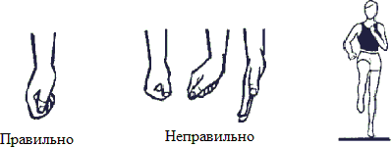  Рис. 2. Положення кистей при бігу | до 10 хв.
- імітація роботи рук на місці; | 3 х 10 с
- біг у опорі на місці; | 3 х 10 с
- біг | 4 х 50 – 60 м
Методичні рекомендації: опорою може служити гімнастична стінка, слідкувати за
роботою рук, ніг та положенням тулуба.

- Вправи ЗФП:
- розвиток м’язів живота (В. П. – лежачи на спині); | 3 х 7 – 10 разів
- розвиток м’язів спини (В. П. – лежачи на животі, руки за головою, ноги  зафіксовані, піднімання тулуба); | 3 х 5 – 7 разів
- відтискання від підлоги (можна з колін); | 3 х 3 – 4 рази
- пружні стрибки на двох ногах на місці. | 3 х 15 разів
Заміряти пульс(ЧСС) За 10 сек. × 6 =60-90уд./хв.

Удосконалити техніку бігу на короткі дистанції.

